**Szerzők**

**Név**: Tóth Csaba, Varga Benedek, Bihari Vilmos

**Email**: tothcs@kkszki.hu, [vargab3@kkszki.hu](mailto:vargab3@kkszki.hu), bihariv@kkszki.hu

**Feladat**: Atomreaktor szimulátor

**Tartalomjegyzék**

Tartalomjegyzék

**Szerzők**……………………………………………………………………………………………………..1.

**Bevezetés**………………………………………………………………………………………………….2.

**Felhasználói dokumentáció**………………………………………………………………………3.

Környezet………………………………………………………………………………………………….3.

Használata…………………………………………………………………………………………………3.

A program bemenete………………………………………………………………………………..4.

**A program eredménye**………………………………………………………………………………5.

**A program**…………………………………………………………………………………………………7.

**Gyakori kérdések…………………………………………………………………………………**12.

**Fejlesztői dokumentáció**………………………………………………………………………..13.

Környezet……………………………………………………………………………………………….13.

Lebontás…………………………………………………………………………………………………13.

A program felépítése………………………………………………………………………………15.

Előforduló hibák lehetnek a programba………………………………………………….16.

Kapcsolattartás……………………………………………………………………………………….17.

Email kapcsolat……………………………………………………………………………………….17.

Fejlesztési lehetőségek……………………………………………………………………………18.

Összefoglalás…………………………………………………………………………………………..24.

# 

# Bevezetés

Az elkészített atomreaktor szimulátor program célja a felhasználók számára a felhasználók számára szemléltetni egy atomreaktor működését. A program lehetővé teszi a felhasználók számára az atomreaktor indítását illetve a hőfok megtekintését. A főbb elképzeléseink között szerepelt a minél egyszerűbb és gördülékenyebb kezelőfelület megteremtése ami előnyt jelent a felhasználók számára.

# Felhasználói dokumentáció

A program elkészítésekor törekedtünk hogy minden szempontnak megfelelően készítsük el. Minél könnyebben tudjuk szemléltetni a működését

A program főbb funkciói:

Beindítás: a programot el kell indítanunk hogy a szimulátor is elinduljon

Leállítás: A reaktort le is kell állítani

Generált energia mennyiség: A program generál egy energia mennyiséget

Hőfok: A hőfokot is kell szabályozni

Hűtővíz beengedése: illetve a hűtővizet

### Környezet

PC, Visual Studio futtatására alkalmas operációs rendszer (pl. Windows 10).Nem igényel egeret.

### Haszn**á**lata

Visual Studioban a programkód elindítása.

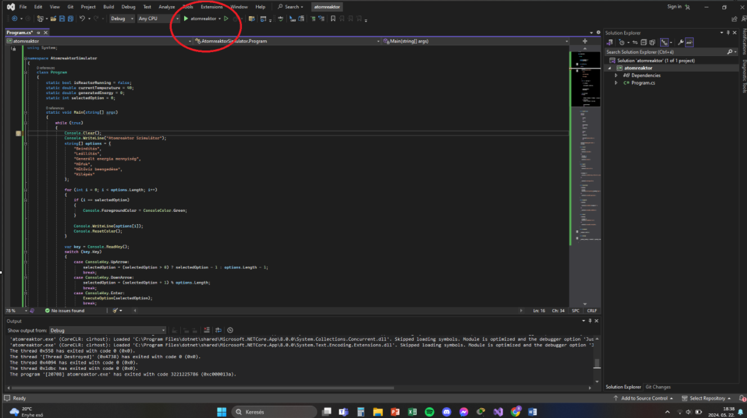

### A program bemenete

1. A program bedob a menübe
2. A nyilak majd az enter segítségével válasszunk a menüpontok közül.
3. Majd az enter gombbal elindíthatja a választott opciót.

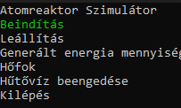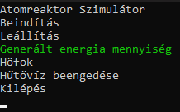

# A program eredménye

A program elvégi a kiválasztott funkciót.

Beindítjuk a reaktort

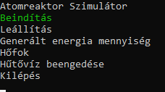

Miután beindítottuk a reaktort ez az üzenet fogad



Ha rányomunk a generált energia mennyiségre akkor a program azonnal le generálja

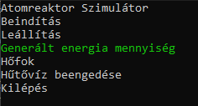



Ugyanezt el tudjuk végezni a hőfokkal

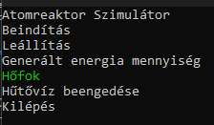

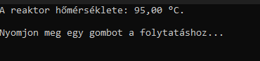

Ha esetleg vissza szeretnénk hűteni a hőfokot azt is megtehetjük

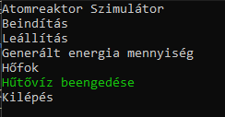

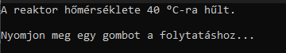

# A program

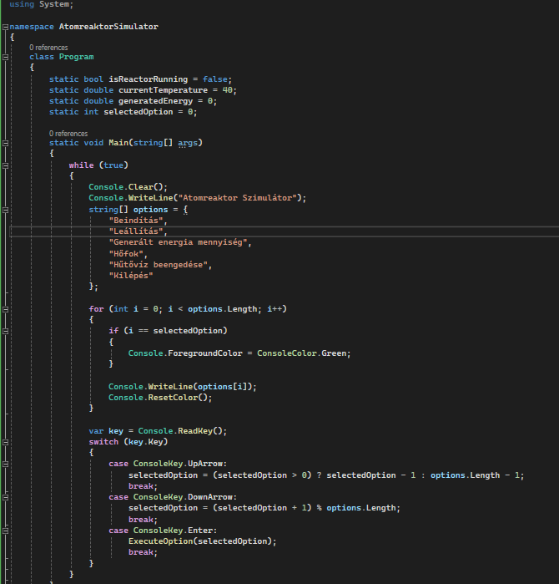

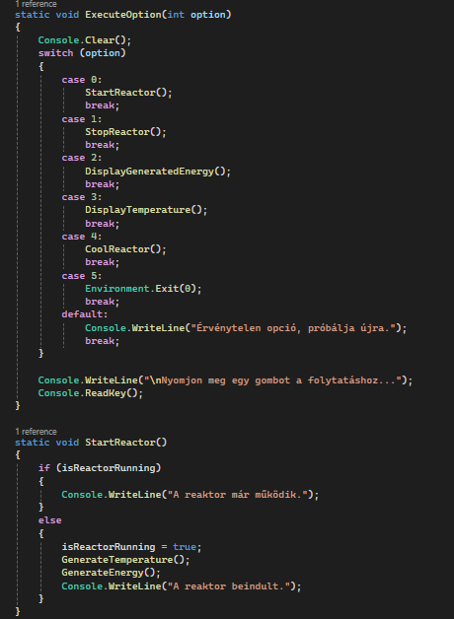

# 

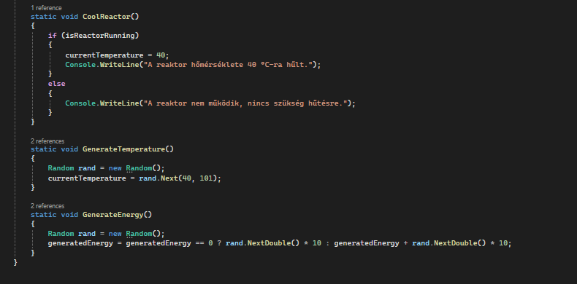

# Gyakori kérdések?

Mit tegyek, ha nem tudom leállítani a reaktort?

Kérdés: Mit tegyek, ha a program nem engedi leállítani a reaktort?

Válasz: A reaktor leállításához először ellenőrizze a hőmérsékletet. Ha a reaktor hőmérséklete 70 °C felett van, először le kell hűteni a reaktort. Ezt a "Hűtővíz beengedése" opció kiválasztásával teheti meg, amely lehűti a reaktort 40 °C-ra. Miután a hőmérséklet csökkent, újra próbálkozhat a "Leállítás" opcióval.

Kérdés: Hogyan ellenőrizhetem a reaktor aktuális hőmérsékletét?

Válasz: A reaktor hőmérsékletének megtekintéséhez válassza a "Hőfok" opciót a menüben. Ha a reaktor működik, a program megjeleníti az aktuális hőmérsékletet. Ha a reaktor nem működik, a program figyelmeztetést ad, hogy nincs elérhető hőmérséklet adat.

Kérdés: Miért van szükség a reaktor lehűtésére, mielőtt leállítom?

Válasz: A reaktor biztonságos leállításához szükséges, hogy a hőmérséklete 70 °C alatt legyen. Ha a hőmérséklet túl magas, fennáll a veszélye annak, hogy a reaktor leállítása során károsodás vagy veszélyhelyzet alakulhat ki. A "Hűtővíz beengedése" opcióval lehűtheti a reaktort, hogy biztonságosan leállíthassa.

Kérdés: Miért változik mindig a hőmérséklet és az energia mennyisége, amikor megjelenítem ezeket az adatokat?

Válasz: A program szimulálja a reaktor valós működését, ahol a hőmérséklet és az energiatermelés változékony lehet. Minden alkalommal, amikor megjeleníti ezeket az adatokat, a program véletlenszerűen generál új értékeket, hogy szimulálja a reaktor működésének változékonyságát.

Kérdés: Miért nem látok energiatermelési adatokat, amikor megpróbálom megtekinteni a generált energiát?

Válasz: A generált energia mennyiségének megtekintéséhez a reaktornak működnie kell. Ha a reaktor nem működik, a program nem tud energiatermelési adatokat megjeleníteni. Először indítsa be a reaktort a "Beindítás" opcióval, majd próbálja meg újra a "Generált energia mennyiség" opciót.

Ha további kérdése van kérem írjon nekünk az alábbi email címekre és mi minél hamarabb segítünk illetve megválaszoljuk.

[vargab3@kkszki.hu](mailto:vargab3@kkszki.hu)

[tothcs@kkszki.hu](mailto:tothcs@kkszki.hu)

[bihariv@kkszki.hu](mailto:bihariv@kkszki.hu)

# Fejlesztői Dokumentáció

## Környezet

PC, Visual Studio futtatására alkalmas operációs rendszer (pl. Windows 10).Nem

igényel egeret.

## Lebontás

**Main metódus**

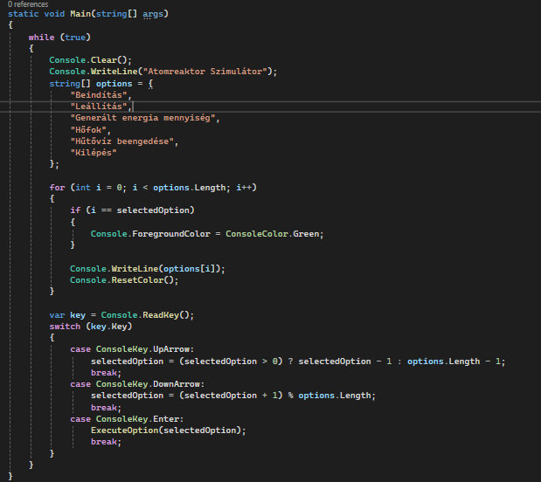

**- Menü megjelenítése: A program egy végtelen ciklusban fut, amely minden iterációban törli a konzolt (`Console.Clear()`), majd megjeleníti a menüt.**

**- Menü navigáció: A fel és le nyilak használatával a felhasználó navigálhat a menüpontok között. A kiválasztott opció zöld színnel jelenik meg.**

**- Opció kiválasztása: Az Enter billentyű lenyomásával a kiválasztott opció végrehajtásra kerül az `ExecuteOption(selectedOption)` metódus segítségével.**

**ExecuteOption metódus**

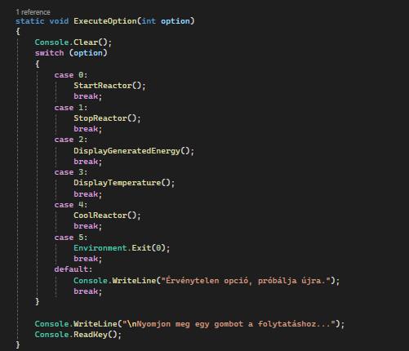

**- **Opció végrehajtása**: Az `option` paraméter alapján meghívja a megfelelő metódust (`StartReactor()`, `StopReactor()`, stb.).**

**- **Felhasználói interakció**: A funkció végrehajtása után várja a felhasználói bemenetet a folytatáshoz (`Console.ReadKey()`).**

**StartReactor metódus**

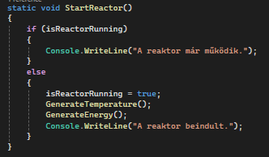

**\*\*Reaktor indítása**: Ha a reaktor nem működik, beindítja azt, generál hőmérsékletet és energiát. Ha már működik, figyelmezteti a felhasználót.**

**StopReactor metódus**

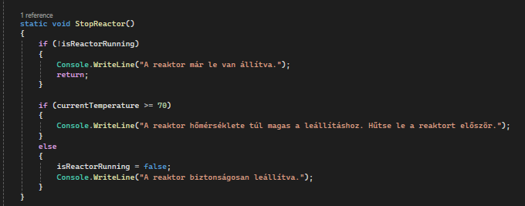

**Reaktor leállítása: Leállítja a reaktort, ha az hőmérséklete 70 °C alatt van. Ha magasabb, figyelmezteti a felhasználót, hogy először hűtse le.**

**DisplayGeneratedEnergy metódus**

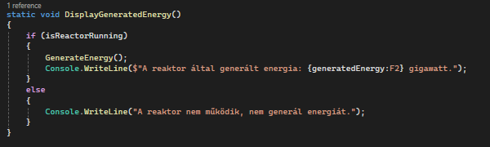

**Hőmérséklet megjelenítése: Megjeleníti a reaktor aktuális hőmérsékletét, ha a reaktor működik. Ellenkező esetben figyelmeztetést ad.**

**CoolReactor metódus**

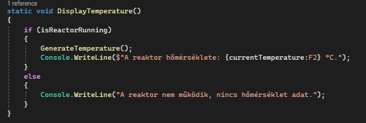

**Reaktor hűtése: Lehűti a reaktort 40 °C-ra, ha az működik. Ha nem működik, figyelmeztetést ad.**

**GenerateTemperature metódus**

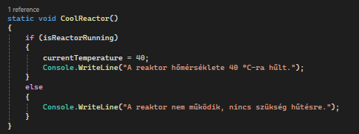

**Hőmérséklet generálása: Véletlenszerű hőmérsékletet generál a 40 és 100 °C közötti tartományban.**

**GenerateEnergy metódus**

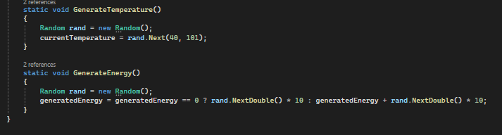

**Energia generálása: Véletlenszerű energiamennyiséget generál. Ha az energia eddig nulla volt, egy új értéket generál, különben hozzáad egy véletlenszerű értéket a meglévőhöz.**

## A program felépítése

**1. Globális Változók**

A program elején néhány globális változó található, amelyek a reaktor állapotát és paramétereit tárolják:

- isReactorRunning: Ez a logikai változó jelzi, hogy a reaktor működik-e (`true`) vagy sem (`false`). Alapértelmezett értéke `false`.

- currentTemperature: A reaktor aktuális hőmérsékletét tárolja Celsius fokban. Alapértelmezett értéke 40 °C.

- generatedEnergy: A reaktor által generált energiát gigawattban tárolja. Alapértelmezett értéke 0.

- selectedOption: Az aktuálisan kiválasztott menüpont indexét tárolja. Alapértelmezett értéke 0.

**2. Main Metódus**

A `Main` metódus a program belépési pontja, amely végtelen ciklusban fut, amíg a felhasználó ki nem lép a programból.

- Menü megjelenítése: A program minden iterációban törli a konzolt és megjeleníti a menüt, amely tartalmazza a rendelkezésre álló opciókat.

- Menü navigáció: A felhasználó a fel és le nyilak segítségével navigálhat a menüpontok között. Az aktuálisan kiválasztott opció zöld színnel jelenik meg.

- Opció kiválasztása: Az Enter billentyű lenyomásával a kiválasztott opció végrehajtásra kerül az `ExecuteOption` metódus segítségével.

**3. ExecuteOption Metódus**

Az `ExecuteOption` metódus felelős a kiválasztott opció végrehajtásáért.

- Opciók végrehajtása: Az `option` paraméter alapján meghívja a megfelelő metódust, például `StartReactor`, `StopReactor`, stb.

- Felhasználói interakció: A funkció végrehajtása után várja a felhasználói bemenetet a folytatáshoz.

**4. StartReactor Metódus**

A `StartReactor` metódus elindítja a reaktort.

- Reaktor indítása: Ha a reaktor nem működik, beindítja azt, generál hőmérsékletet és energiát. Ha már működik, figyelmezteti a felhasználót, hogy a reaktor már működik.

**5. StopReactor Metódus**

A `StopReactor` metódus leállítja a reaktort, ha az hőmérséklete megfelelő.

- Reaktor leállítása: Leállítja a reaktort, ha az hőmérséklete 70 °C alatt van. Ha a hőmérséklet magasabb, figyelmezteti a felhasználót, hogy először hűtse le a reaktort.

**6. DisplayGeneratedEnergy Metódus**

A `DisplayGeneratedEnergy` metódus megjeleníti a reaktor által generált energiát.

- Generált energia megjelenítése: Megjeleníti a generált energiát, ha a reaktor működik. Ellenkező esetben figyelmeztetést ad, hogy a reaktor nem működik és nem generál energiát.

**7. DisplayTemperature Metódus**

A `DisplayTemperature` metódus megjeleníti a reaktor aktuális hőmérsékletét.

- Hőmérséklet megjelenítése: Megjeleníti a reaktor aktuális hőmérsékletét, ha a reaktor működik. Ellenkező esetben figyelmeztetést ad, hogy a reaktor nem működik és nincs hőmérséklet adat.

**8. CoolReactor Metódus**

A `CoolReactor` metódus lehűti a reaktort.

- Reaktor hűtése: Lehűti a reaktort 40 °C-ra, ha az működik. Ha nem működik, figyelmeztetést ad, hogy nincs szükség hűtésre.

**9. GenerateTemperature Metódus**

A `GenerateTemperature` metódus véletlenszerű hőmérsékletet generál a 40 és 100 °C közötti tartományban.

**10. GenerateEnergy Metódus**

A `GenerateEnergy` metódus véletlenszerű energiamennyiséget generál.

- Energia generálása: Véletlenszerű energiamennyiséget generál. Ha az energia eddig nulla volt, egy új értéket generál, különben hozzáad egy véletlenszerű értéket a meglévőhöz.

## Előforduló hibák lehetnek a programba

1. Véletlenszám-generálással kapcsolatos hibák

- Szélsőséges értékek: A `GenerateTemperature` metódus a 40 és 100 °C közötti tartományban generál véletlenszerű hőmérsékletet. Előfordulhat, hogy a hőmérséklet túl gyakran éri el a szélsőséges értékeket (pl. 100 °C), ami nem reális.

- Energia generálásának inkonzisztenciája: A `GenerateEnergy` metódus minden híváskor hozzáad egy véletlenszerű értéket a `generatedEnergy` változóhoz, ami gyorsan nagy értékeket eredményezhet, ha gyakran hívják.

2. Reaktor állapotával kapcsolatos hibák

- Reaktor indítása/leállítása: Ha a reaktor hőmérséklete 70 °C fölé emelkedik, nem lehet leállítani, de nincs olyan funkció, amely figyelmeztetné a felhasználót a hőmérséklet csökkentésének szükségességére.

- Hűtés nem megfelelő alkalmazása: Ha a reaktor nem működik, a hűtés funkció semmilyen hatással nincs, de ez nincs egyértelműen kommunikálva a felhasználó felé.

3. Felhasználói interakcióval kapcsolatos hibák

- Menü navigáció: Ha a felhasználó gyorsan nyomja meg a nyíl billentyűket, előfordulhat, hogy a kiválasztott menüpont gyorsan változik, ami zavaró lehet.

- Érvénytelen opciók kezelése: Az `ExecuteOption` metódusban nincs szükség érvénytelen opciók kezelésére, mivel a `selectedOption` mindig érvényes értéket tartalmaz. Az `default` ág felesleges..

## Kapcsolattartás

Ahogy a ppt-ben is szó volt a program és azon történő fejlesztése githubon zajlik

## Email kapcsolattartás

Kapcsolat és Támogatás

Ha bármilyen kérdése van, visszajelzést szeretne küldeni, hibákat észlel, vagy csak egyszerűen segítséget kérne, kérjük, ne habozzon kapcsolatba lépni velünk! Örömmel állunk rendelkezésére, hogy segítsünk.

Kapcsolatfelvételhez kérjük, írjon nekünk az alábbi e-mail címre:

**E-mail:** your@email.com

Válaszunk általában 1-2 munkanapon belül érkezik. Kérjük, legyen részletes a problémával vagy kérdéssel kapcsolatban, hogy minél gyorsabban tudjunk segíteni.

## Fejlesztési lehetőségek

**Hőmérséklet és Energia Szimuláció Javítása**

- Realisztikusabb szimuláció: A hőmérséklet és az energia generálásának realisztikusabb szimulálása érdekében használhatunk fizikai modelleket és algoritmusokat.

- Véletlenszám-generálás optimalizálása: Az újrainicializálás helyett használhatunk egy globális `Random` objektumot, amelyet a program elején inicializálunk, és minden hívásnál újra felhasználunk.

Fizikai Alapok Alkalmazása

- Hőmérsékletvezérlési Modell: Bevezethetünk egy pontosabb hőmérsékletvezérlési modellt, amely figyelembe veszi a reaktor hűtési és fűtési mechanizmusait, valamint a környezeti tényezőket, például a külső hőmérsékletet és a hűtőközeg áramlását.

- Energiatermelési Modell: Egy komplexebb energia-termelési modellt alkalmazhatunk, amely figyelembe veszi a reaktor üzemidejét, a palagáz mennyiségét, valamint az aktuális hőmérsékletet és nyomást.

2. Valós Idejű Szimuláció

- Dinamikus Szimuláció: Az energia- és hőmérsékletszimuláció lehet dinamikusabb, és valós idejűen változhat a reaktor állapota és környezete alapján. Például, ahogy a reaktor hőmérséklete emelkedik, az energiatermelés növekszik, ami további hőt termel, és így tovább.

- Interaktív Grafikus Elemek: A dinamikus szimulációhoz interaktív grafikus elemeket adhatunk, amelyek vizuálisan mutatják a reaktor állapotát és folyamatát, például hőmérsékleti és energiatermelési grafikonokat.

**Felhasználói Felület Javítása**

Grafikus felhasználói felület (GUI): A konzolos felhasználói felület helyett használhatnánk egy grafikus felhasználói felületet, például a Windows Forms vagy a WPF segítségével, hogy a program vonzóbb és intuitívabb legyen.

Interaktív elemek: Hozzáadhatunk gombokat, csúszkákat és egyéb interaktív elemeket, amelyekkel a felhasználók könnyebben kezelhetik a reaktort.

1. Grafikus Felhasználói Felület (GUI) Bevezetése

- A konzolos felület helyett létrehozhatunk egy grafikus felhasználói felületet, amely vizuális elemeket, például gombokat, csúszkákat és menüket használ a felhasználói interakcióhoz.

- A GUI lehetővé teszi az egyszerűbb és intuitívabb navigációt és interakciót, ami különösen hasznos lehet kevésbé tapasztalt felhasználók számára.

2. Interaktív Elemek Hozzáadása

- A felhasználói felületen interaktív elemeket, például gombokat, csúszkákat, legördülő menüket és jelzőfényeket lehet elhelyezni, amelyek segítségével a felhasználók könnyen kezelhetik a reaktort és megjeleníthetik az állapotát.

- Ezek az interaktív elemek lehetővé teszik a felhasználók számára, hogy közvetlenül manipulálják a reaktor paramétereit és megfigyeljék a változásokat a működés során.

3. Egyértelmű és Vonzó Design

- Fontos, hogy a grafikus felhasználói felület letisztult és egyértelmű legyen, minimalizálva a zavaró vagy felesleges információkat.

- A vonzó és professzionális design, beleértve a színek, betűtípusok és elrendezés megfelelő használatát, hozzájárul a felhasználói élmény javításához.

4. Használhatósági Tesztek és Visszajelzések

- A felhasználói felület kialakításánál érdemes használhatósági teszteket végezni, hogy megállapítsuk a felhasználók könnyen megtalálják-e a szükséges funkciókat és opciókat.

- A felhasználók visszajelzéseinek gyűjtése és figyelembevétele lehetővé teszi a felhasználói felület további finomhangolását és fejlesztését.

5. Képzés és Dokumentáció

- Kiegészítő dokumentációk és képzési anyagok biztosítása segíthet a felhasználóknak a felhasználói felület hatékonyabb használatában és a program összes funkciójának megértésében.

- Például videó oktatóanyagok, felhasználói kézikönyvek vagy gyakorlati példák segíthetnek a felhasználóknak a rendszer megfelelő használatában.

# Összegzés

Az "Atomreaktor Szimulátor" egy olyan program, amely egy egyszerű konzolos felhasználói felületen keresztül lehetővé teszi a felhasználók számára, hogy szimulálják és vizsgálják egy atomreaktor működését. A program lehetőséget nyújt a reaktor indítására, leállítására, a generált energia és a hőmérséklet megjelenítésére, valamint a hűtővíz beengedésére. A szimuláció véletlenszerű hőmérséklet- és energia-generálást alkalmaz, ami életszerűvé teszi a reaktor viselkedését.

Ez a program hasznos lehet oktatási célokra, például az atomenergetikával kapcsolatos tananyagok megértéséhez és gyakorlásához. Emellett segítséget nyújthat a mérnököknek és kutatóknak, akik a valóságban működő atomreaktorok viselkedését vizsgálják, és különböző forgatókönyveket tesztelnek, hogy optimalizálják a reaktor teljesítményét és biztonságát.

A programnak köszönhetően a felhasználók gyakorlati tapasztalatot szerezhetnek az atomreaktorok működéséről és vezérléséről, anélkül, hogy valós környezetben kellene kockázatot vállalniuk. Emellett a szimuláció lehetőséget ad a felhasználóknak arra, hogy megértsék az atomenergia-termelés alapjait, és jobban felkészüljenek a reális reaktorokkal kapcsolatos kihívásokra és helyzetekre.